节水灌溉耗材购买及维护采购清单

序号 | 名称 | 规格 | 数量 | 单位 | 单价（元） | 金额（元） | 备注
1 | 地埋升降式散射喷头 | 4分，20mm接口 | 95 | 个 |  |  | 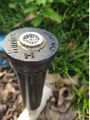
2 | 射线旋转地埋喷头 | 4分内螺纹 | 80 | 个 |  |  | 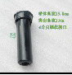
3 | 旋转摇臂喷头 | 4分，外径20mm可调，塑料 | 15 | 个 |  |  | 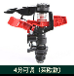
4 | 压力补偿式喷头 | 2L/h | 1000 | 个 |  |  | 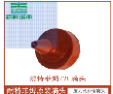
5 | pe滴管毛管 | 外径16mm | 1500 | m |  |  | 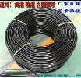
6 | 电磁控制阀 | PGV101，一寸DN25,32mm,24V | 60 | 个 |  |  | 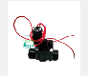
7 | 过滤器 | T型，一寸，碟片式 | 45 | 个 |  |  | 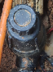
8 | 滴灌管 | dn16（压力补偿，壁厚0.6mm，滴头间距0.3m，滴头流量2.0L/h） | 1000 | m
9 | 设备安装及维护 | 灌水器安装更换及水泵房运行维护（设备检修和清淤） | 1 | 项 |  |  | 需对现有滴灌设施（滴水器）进行更新维护，对水泵房设施（含管道）进行检修及清淤，含材料、安装等
合计
说明：1、供应商所报价格应包含竞标货物成本、运费、安装调试、人工及其他伴随服务、税费等全部项目实施费用。供应商应充分考虑项目实施的风险因素，成交后，供应商须按采购要求和投标响应文件承诺提供相应的货物及服务，采购人不再支付任何费用。采购需求如有不明之处，请联系项目负责人：梁老师13737941568。
2、供应商应在成交后5个日历日完成项目实施，交货地点：广西水利电力职业技术学院里建校区指定地点。
3、有意向参与竞标报价的单位，请将报价表及相关材料盖章后扫描成pdf文件，于2020年11月13日下午15时前发送到gxsdxyzcgl@163.com。
报价单位名称（公章）： 报价人： 联系电话：

